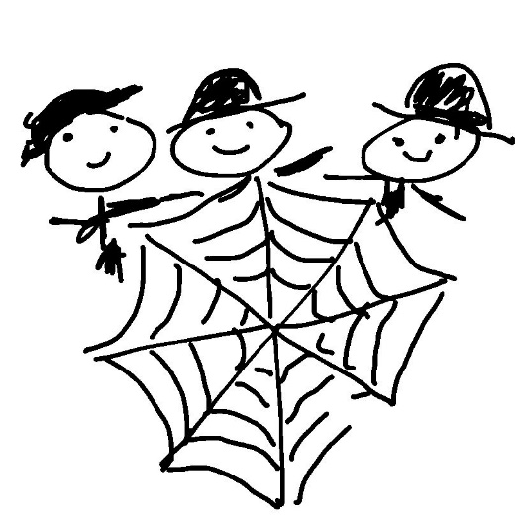Virtuelle  
Tastatur

iPad-Gruppe Eichkamp  
Charlotte Dieter-Ridder

Virtuelle Tastatur

Wie man leicht sieht: Das iPad hat keine Tastatur – wie kommen Texte ins iPad? Überall dort, wo man Texte eingeben kann, öffnet sich eine sogenannte „virtuelle Tastatur“ – d.h. eine Tastatur, die auf dem Bildschirm dargestellt ist.

Weil man überall, und immer Worte und Texte eingeben muss, lohnt es sich, sich diese virtuelle Tastatur sehr genau anzuschauen und ihre Bedienung zu üben.

Beispiele, wo sich die virtuelle Tastatur öffnet:

* 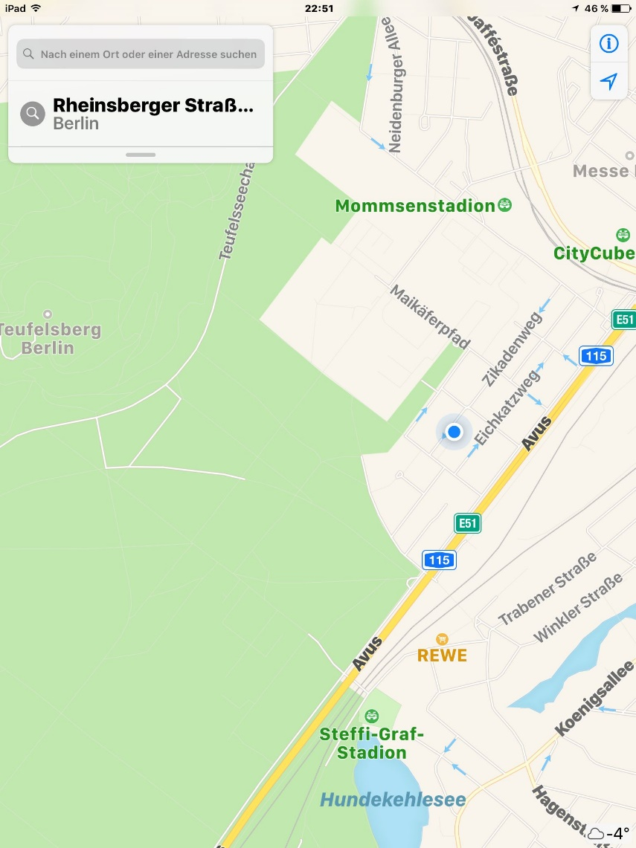Suchfelder,   
  z.B. in der Karten-APP, oder im Browser (Safari), oder….  
  alle haben ein grau hinterlegtes Suchfeld:  
  Sobald man dort hinein tippt, erscheint am unteren Rand eine Tastatur.
* Mail schreiben:  
  Egal, ob man eine Mail beantwortet, oder eine neue Mail beginnt:  
  Es müssen Buchstaben eingegeben werden.
* Notizen:  
  Es ist genauso wie bei Mail: egal ob alte oder neue Notiz:  
  Wir müssen etwas eingeben.

Als Übungsbeispiel benutzen wir eine „neue Mail“, damit alle dasselbe sehen. Also:

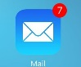Mail aufrufen durch Antippen des Symbols. Danach sieht die Oberkante des Bildschirms ungefähr so aus:



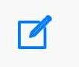Rechts finden sich die Werkzeuge – die in allen Apps ähnlich aussehen. Das Quadrat mit dem Stift ist das Symbol für eine neue Mail.

Ein leeres Mail-Formular

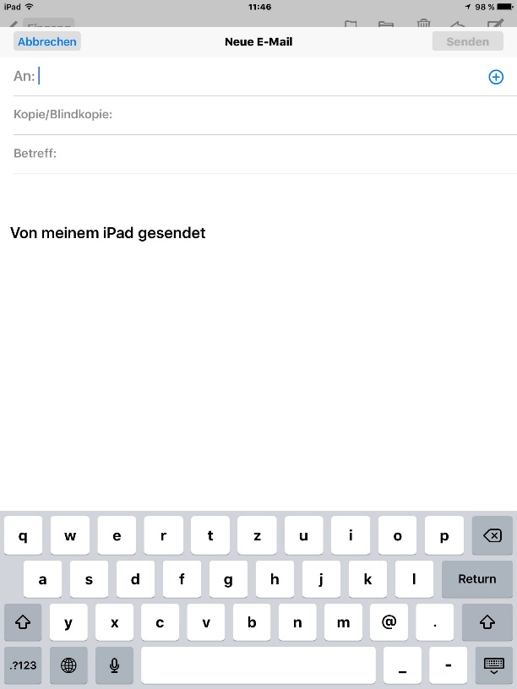Dann bekommen wir ein leeres Mailformular – bestehend aus:

Empfänger: An

Kopf (Header)

Empfänger: Kopie

Betreff: Worum geht es?

Hauptteil (Body)

Text

Am unteren Rand ist die „Virtuelle Tastatur“ – sie ist ziemlich clever – sie unterscheidet sich bereits etwas, je nachdem ob wir im Empfänger- oder im Textfeld stehen:

Bitte einmal ausprobieren: Finger ins An, ins Kopie, ins Betreff oder ins Textfeld. Was verändert sich?

Dort wo eine Mailadresse sinnvoll ist, sieht die Tastatur wie oben aus: keine Vorschläge, ein @ in der zweitletzten Zeile.

Dort wo Text erwartet wird, sieht es so aus:

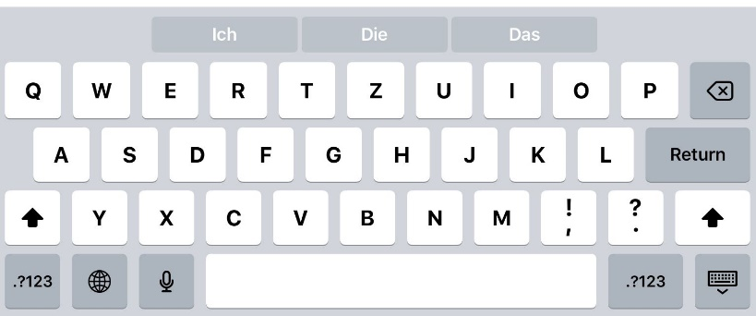

Weil wir üben wollen, einen Text zu schreiben, tippen wir mit dem Finger in das Textfeld. Alles, was wir jetzt eingeben, landet dort.

Vorschläge

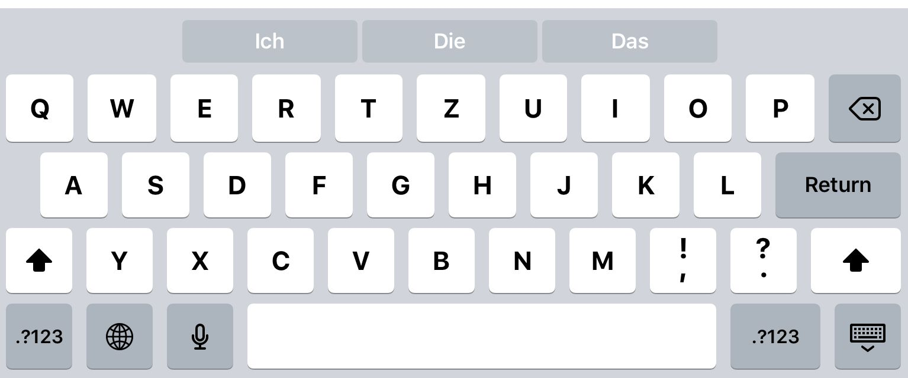Wenn wir im Text stehen, hat die Tastatur eine zusätzliche Zeile bekommen:

Aus „Erfahrung“ weiß das iPad, was wir so schreiben wollen – und schlägt das in dieser Zeile vor.

Bitte einmal ausprobieren:  
Einen Text nur aus den Worten zusammensetzen, die das iPad anbietet.

Wenn ich selbst einen Buchstaben eingebe, ändern sich die Vorschläge:

Wenn ich „Arb“ eingebe, bekomme ich angezeigt:  
„Arb“ – ARB – Arbeit  
Wenn ich dann „Arbeit“ auswähle und das Leerzeichen am Ende lösche, dann ändern sich die Vorschläge zu  
„Arbeit“ – Arbeiten – Arbeite  
Wenn ich jetzt Arbeiten auswähle, und von hinten das Leerzeichen und ein n lösche, bekomme ich wieder neue Vorschläge.

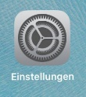**Notwendige Einstellungen:**  
Einstellungen/Allgemein/Tastatur/Vorschläge: Ein

Rechtschreibung

Es gibt noch einige weitere Unterstützungsfunktionen, z.B. Rechtschreibprüfung und Auto-Korrektur. Wenn sie eingeschaltet ist, und ich etwas falsch schreibe, wird das Wort markiert:

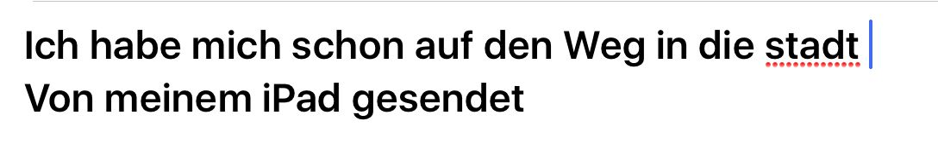

Wenn ich dann das Wort, das angestrichen wurde, kurz antippe, dann bekomme ich Korrekturvorschläge, aus denen ich aussuchen kann:

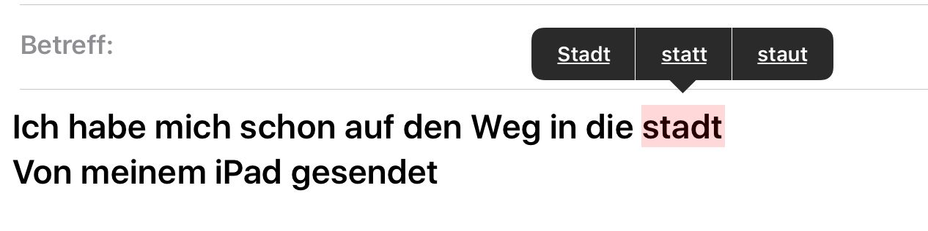

Auch die Vorschlagsliste verändert sich (sogar ein Bild)

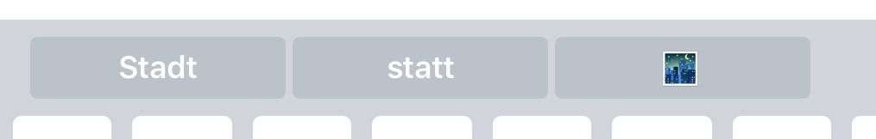

Die Autokorrektur ist etwas „besserwisserisch“: Ich gebe ein falsches Wort und das folgende Leerzeichen ein, und schon setzt das iPad ein, was es für richtig hält. Ähnlich verhält es sich bei der Großschreibung.

**Notwendige Einstellungen:**  
Einstellungen/Allgemein/Tastaturen/Auto-Korrektur: ein  
Einstellungen/Allgemein/Tastaturen/Rechtschreibprüfung: ein  
Einstellungen/Allgemein/Tastaturen/Auto-Großschreibung: ein

Texte diktieren

Wer schreibt Texte noch, wenn er sie auch diktieren könnte?

Wenn diese Funktion eingeschaltet ist, und wenn das iPad mit dem Internet verbunden ist, dann geht das.

**Notwendige Einstellungen:**  
Einstellungen/Allgemeine/Tastaturen/ Diktierfunktion aktivieren: ein

Eingeschaltet wird die Diktierfunktion durch die „Mikro“ (Tulpe?)-Taste:



Die Tastatur wird durch das Aufnahmefenster ersetzt:

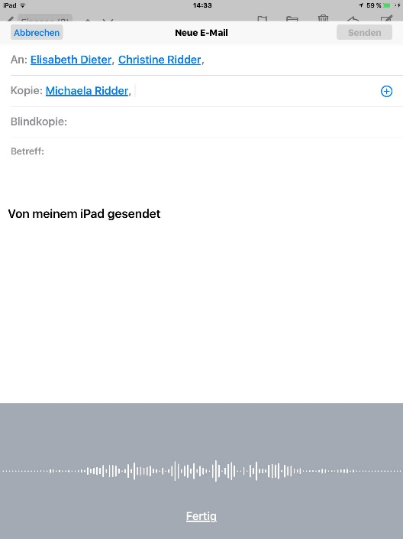Wenn ein Satz fertig ist, auf „Fertig“ drücken.  
Dann wird die Aufnahme „in der Cloud“ in Text verwandelt. Satzzeichen muss man mit diktieren. Wenn man langsam und deutlich spricht, ist es sehr effektiv.

Bitte ausprobieren!

Text korrigieren

Bitte:  
einen Übungstext schreiben oder diktieren, gerne auch mit Fehlern – und dann alle Schritte, die ich beschreibe, ausprobieren und üben.

Während des normalen Schreibens steht ein senkrechter, blauer Strich immer am Ende des Textes und zeigt an, wo der nächste Buchstabe hinkommt.

Wenn man im vorhandenen Text etwas korrigieren möchte, muss man diesen Zeiger an diese Stelle schieben. Dazu tippt man kurz und deutlich an diese Stelle. Der Zeiger wird vor oder hinter dem angetippten Wort positioniert.

Und wenn ich mitten im Wort etwas ändern will? Dann lasse ich den Finger länger an dieser Stelle liegen, solange bis die Lupe erscheint. Jetzt kann ich durch „Gewichtsverlagerung“ in der Fingerspitze, oder langsames verschieben der Fingerspitze den Zeiger dorthin befördern, wo ich ihn brauche.

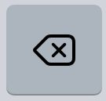Zeichen dort einfügen: auf der Tastatur tippen  
Zeichen löschen: Zeiger rechts daneben stellen, „rückwärts“-Taste in der Tastatur bemühen (Tastatur, oberste Zeile, ganz rechts).

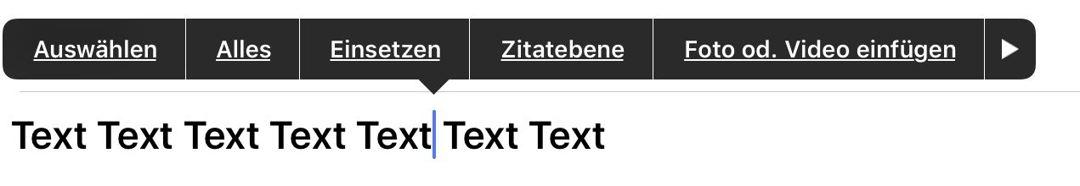Ein ganzes Wort ersetzen:  
Zeiger positionieren, Finger wieder hochheben, dann erscheint ein schwarzer Menübalken:

Mit Auswählen markieren wir ein Wort, mit Alles den ganzen Text: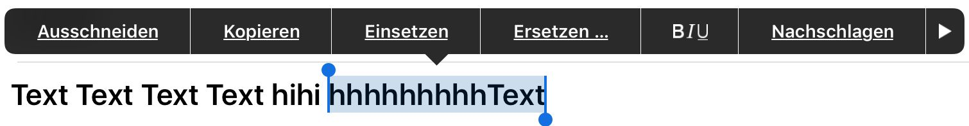

Text korrigieren – 2

Danach hat sich das schwarze Menü verändert, und ein Wort oder der ganze Text sind markiert.

Den ausgewählten Bereich können wir jetzt durch Ziehen an den Stecknadeln verändern.

Um ein ganzen Wort zu markieren, gibt es noch eine Abkürzung:  
„Doppelklopfen“ auf das Wort, und es ist sofort markiert und das Menü wird sichtbar.

Was bietet uns das Menü jetzt an?

Ausschneiden:   
markierter Text ist gelöscht, kann aber woanders wieder eingefügt werden.

Kopieren:  
markierter Text wird nicht verändert, kann aber woanders wieder eingefügt werden

Einsetzen:  
Vorher haben wir einen Text ausgeschnitten/kopiert, und setzen ihn jetzt hiermit wieder ein.

Ersetzen:  
Apple macht gute Vorschläge, was wir eigentlich schreiben wollten.

B I U:  
Schrifttype ändern: nach antippen kommt man auf ein Untermenü, das anbietet fett – kursiv – unterstrichen.

Nachschlagen:  
schlägt das Wort im Netz nach, z.B. im Duden

>:  
mehr Möglichkeiten, z.B. Sprechen oder Buchstabieren.

Groß- und Kleinbuchstaben, Sonderzeichen und Ziffern

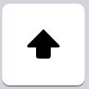**Groß-und Kleinbuchstaben:**

Mit der „Umschalttaste“ kann man zwischen Groß- und Kleinbuchstaben umschalten. Wenn Auto-Großschreibung eingeschaltet ist, dann denkt das iPad mit. Nach Punkt und Leerzeichen schaltet es von alleine um.

Wenn „Feststelltaste“ eingeschaltet ist, kann man den Umschalter durch „Doppel-Klick feststellen. Eine Festgestellte Umschalttaste erkennt man dadurch, dass sie unten einen waagerechten Strich bekommen hat.

 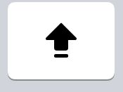

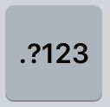**Sonderzeichen und Ziffern:**

In der untersten Zeile ist eine Umschalttaste zu den Ziffern- und Sonderzeichentastaturen:

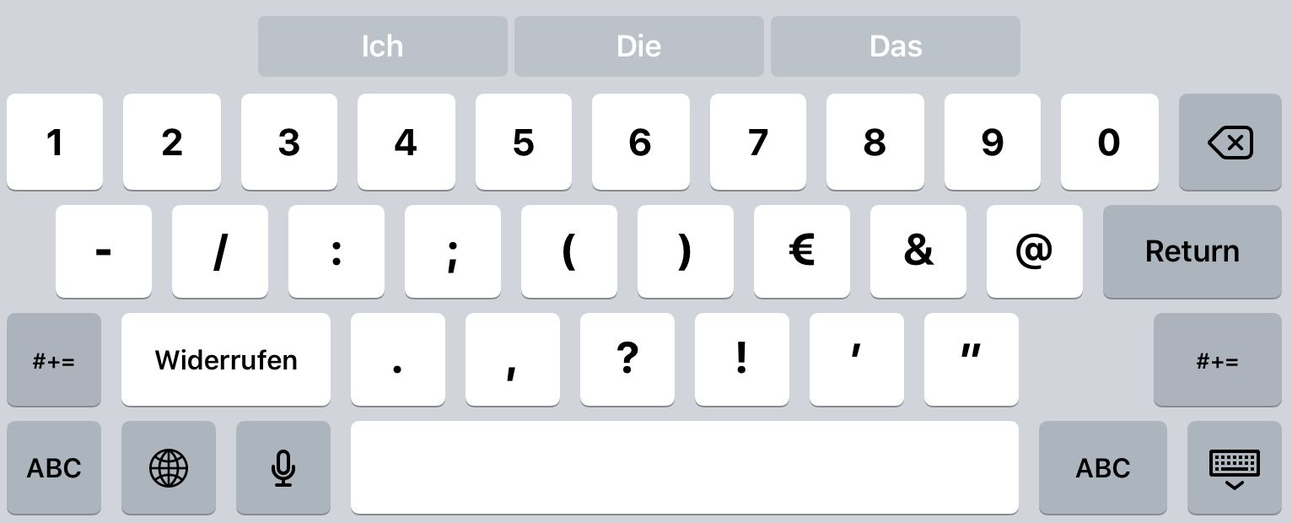

Hier gibt es auch eine Widerrufen-Taste, um eine Eingabe rückgängig zu machen

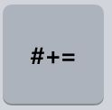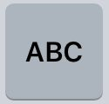Durch die ABC-Taste kommt man wieder zurück, durch die Sonderzeichen zu mehr Sonderzeichen. In der Tastatur gibt es dann auch ein „Wiederholen“.

Verschiedene Tastaturen

Verschiedene Länder, verschiedene Tastaturen… - man kann auch mehrere haben, und zwischen ihnen umschalten.

**Notwendige Einstellungen:**Einstellungen/allgemein/Tastaturen/Tastaturen lassen sich die notwendigen Tastaturen einstellen. (Ich habe z.B. Deutsch, Englisch, Emoji)

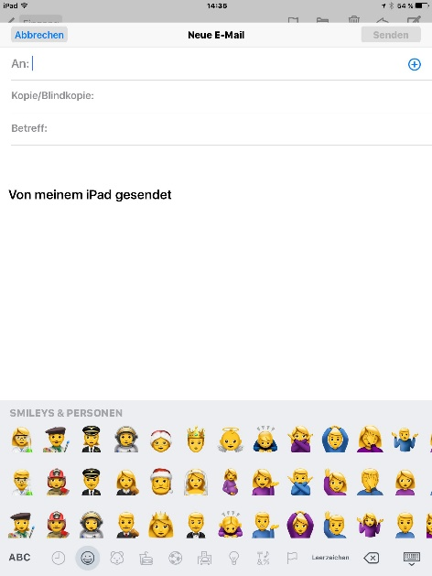Umschalten geht über die Weltkugel – z.B. zu den Emojis. In der untersten Zeile sind „ABC“, um zurück zu kommen, löschen, Leertaste… und viele, viele Bildchen.

**„Mutprobe“**:  
Was sagen Kinder/Enkel wohl, wenn Sie beginnen, Ihre Mails mit Bildchen zu verzieren? Unbedingt mal ausprobieren – wenn man erstmal damit begonnen hat, fängt es an, Spaß zu machen.

**Umlaute**

Auch wenn man in der deutschen Tastatur schon die deutschen Umlaute hat, manchmal braucht man auch andere – französisch oder spanisch haben da einiges zu bieten. Einige bekommt man auch aus der deutschen Tastatur, wenn man den Finger lange auf dem Buchstaben, z.B. auf dem a liegen lässt. Dann werden einem die Varianten mit Akzent z.B. angeboten.

**Tastatur Schließen**

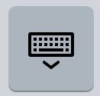Manchmal will man die Tastatur wieder loswerden. Auch dafür gibt es eine Taste: